专题6 光合作用与呼吸作用
执教人：李佰兰 使用时间：2012.3.3
【考纲要求】
1.光合作用基本过程 Ⅱ
2.影响光合作用速率的环境因素 Ⅱ
3.细胞呼吸 Ⅱ
【课前回顾区】
请构建本专题知识网络

【课内合作区】
考点一：光合作用与细胞呼吸的过程
【例题1】下图是探究酵母菌进行呼吸方式类型的装置，叙述错误的是（ ）
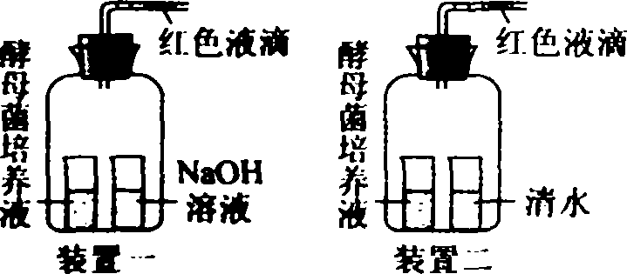

A．假设装置一中的液滴左移，装置二中的液滴不动。说明酵母菌只进行有氧呼吸
B．假设装置一中的液滴不移，装置二中的液滴右移。说明酵母菌只进行无氧呼吸
C．假设装置一中的液滴左移，装置二中的液滴右移。说明酵母菌既进行有氧呼吸又进行无氧呼吸
D．假设装置一、二中的液滴均不移说明酵母菌只进行有氧呼吸或只进行无氧呼吸
【例题2】（2011新课标）番茄幼苗在缺镁的培养液中培养一段时间后，与对照组相比，其叶片光合作用强度下降，原因是（ ）
A．光反应强度升高，暗反应强度降低 B．光反应强度降低，暗反应强度降低
C．光反应强度不变，暗反应强度降低 D．光反应强度降低，暗反应强度不变

【归纳提升】
1.根据CO₂产生量和O₂消耗量判断细胞呼吸方式：

2.光反应和暗反应的关系：

考点二：影响光合作用与呼吸作用的外界因素
【例题3】下图是光照强度对光合速率的影响曲线：
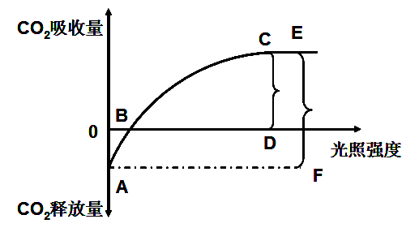

请思考：
①缺镁培养液中，B点如何移动？
②假定光合作用的最适温度为25℃，呼吸作用的最适温度为30℃，上图的测定温度为25℃，如果温度由25℃提高到30℃，则图中点A、B、C如何移动？

③假定上图为喜阳植物，那喜阴植物的B点如何移动？
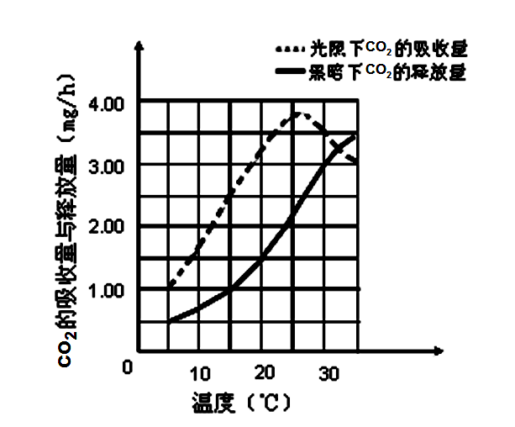
【变式】(2007山东理综)以测定的CO₂吸收量与释放量为指标，研究温度对某绿色植物光合作用与呼吸作用的影响，结果如图所示。下列分析正确的是（ ）
A.光照相同时间，35℃时光合作用制造的有机物的量与30℃时相等
B.光照相同时间，在20℃条件下植物积累的有机物的量最多
C.温度高于25℃时，光合作用制造的有机物的量开始减少
D.两曲线的交点表示光合作用制造的与呼吸作用消耗的有机物的量相等
【归纳提升】呼吸速率、总（真正）光合速率与净光合速率的关系式：

考点三：测定呼吸速率、光合速率的方法
【例题4】某转基因作物有很强的光合作用强度。某中学生物兴趣小组在暑假开展了对该转基因作物光合强度测试的研究课题，设计了如下装置。请你利用下列装置完成光合作用强度的测试实验，并分析回答有关问题。
A
A
B
C
D
E
F
B
死的转
基因作物
D
E
F
A为开关
B为玻璃钟罩
C为转基因作物
D为烧杯(内装有NaHCO₃或NaOH溶液)
E为红墨水滴
F为直尺
甲装置
乙装置

（1）先测定植物的呼吸作用强度，方法步骤是：
①甲、乙两装置的D中分别放入 ，装置乙作对照组；
②将装置甲、乙的玻璃钟罩进行 处理，放在温度等条件相同的环境中；
③30分钟后分别记录甲、乙两装置红墨水滴移动的方向和刻度。
（2）测定植物的净光合作用强度，方法步骤是：
①甲、乙两装置的D中分别放入 ，装置乙作对照组；
②把装置甲、乙放在 ；
③30分钟后分别记录甲、乙两装置红墨水滴移动的方向和刻度。
（3）实验操作30分钟后，记录甲装置红墨水滴移动情况：

 |  | 实验30分钟后红墨水滴移动情况
测定植物呼吸作用 | 甲装置 | （填左或右移）1.5厘米
测定植物呼吸作用 | 乙装置 | 右移0.5厘米
测定植物净光合作用 | 甲装置 | （填左或右移）4.5厘米
测定植物净光合作用 | 乙装置 | 右移0.5厘米

（4）实验分析：假设红墨水滴每移动1cm，植物体内的葡萄糖增加或减少1g。那么该植物的呼吸作用速率是 g/小时。白天光照15小时，一昼夜葡萄糖的积累量是 g。（不考虑昼夜温差影响）

【变式】某同学欲测定植物叶片叶绿体的光合作用速率，作如图所示实验。在叶柄基部作环剥处理（仅限制叶片有机物的输入和输出），于不同时间分别在同一叶片上陆续取下面积为1cm²的叶圆片烘干后称其重量。M处的实验条件是将整个实验装置遮光3小时（不考虑取叶圆片后对叶生理活动的影响和温度微小变化对叶生理活动的影响）。测得叶片的叶绿体光合作用速率=＿ 。

环剥的叶柄
上午10时移走的叶
圆片（干重x克）
下午4时移走的叶
圆片（干重y克）
叶圆片（干重z克）
M

【课堂自我评价】
请你对本节课你的学习情况进行自我评价
（等级：A:熟练掌握 B：基本掌握 C：一般 D：不会）
内容 | 能熟练掌握光合作用、细胞呼吸的过程 | 能掌握测定呼吸速率、光合速率的实验方法 | 能熟练运用光合作用、细胞  呼吸的原理解决相关题目
等级
（ABCD）

【作 业】----课后巩固区
必做题：1—4题（限时10分钟）
选做题：5题

